 | Abdi İpekçi Caddesi Kaşıkçıoğlu Apt. No:42 D:2 34365 Nişantaşı İstanbul  www.artxist.com  info@artxist.com  T. +90 212 291 77 84 F. +90 212 343 69 35 | BASIN BÜLTENİ

x-plore Vol. I
“x-plore Vol. I”, x-ist’in sezon boyunca sanatseverleri ard arda gelecek sergilerle heyecanlandıracağının ve Türk sanatındaki yükselişin hız kesmeyeceğinin de habercisi niteliğinde. Sergi, 16 Eylül-9 Ekim 2010 tarihleri arasında görülebilecek.

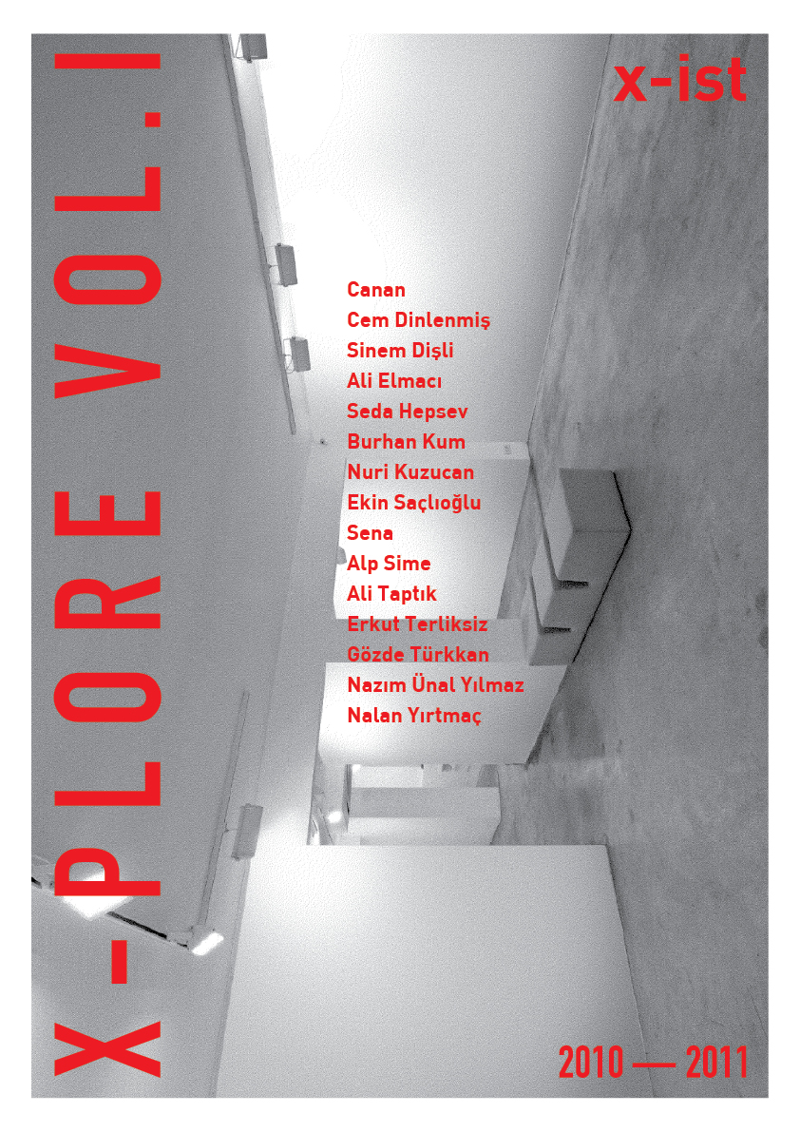

Genç Türk yeteneklerini keşfetmek üzere güçlü bir öngörüyle 2004 yılında kurulan x-ist’in, ulusal ve uluslararası sanat sahnesine katkısı bugün, yadsınamayacak düzeyde. x-ist, keşfetme tutkusunu hiç kaybetmedi. Yedinci senesini, sanatçılarının yeni yapıtlarını tüm sanatseverlerle paylaşacağı “x-plore, Vol. I” başlıklı sergiyle açıyor.

“x-plore”un bu ilk bölümünde, Ali Taptık, Alp Sime, Gözde Türkkan ve Sinem Dişli fotoğraflarıyla yer alıyor. Portre anlayışını farklı bir açıdan ele alan Seda Hepsev ve Ali Elmacı, toplumsal olay ve kavramları alışılmadık ve çarpıcı bir şekilde yorumlayan Burhan Kum, Canan ve Cem Dinlenmiş’in yapıtları da x-plore’da görülebilir. Nuri Kuzucan’ın kente bakışı, Sena’nın sembol dünyasına yeni katkısı, Nazım Ünal Yılmaz’ın cinsel kimlik üzerine çalışması ve Nalan Yırtmaç’ın günlük hayata dair “detayı” serginin diğer önemli unsurlarından.

“x-plore”, 16 sanatçının yapıtlarını izleyiciler için bir araya getiriyor. Sergi, 16 Eylül-9 Ekim 2010 tarihleri arasında görülebilecek. “x-plore Vol. I”, x-ist’in sezon boyunca sanatseverleri ard arda gelecek sergilerle heyecanlandıracağının ve Türk sanatındaki yükselişin hız kesmeyeceğinin de habercisi niteliğinde.

